История Баишевской школы.
Баишевская школа основана в 1919 году. Зданием школы служила старая мечеть. После установления Советской власти в школе преподавание велось по арабски. Эта школа функционировала до 1930 г.
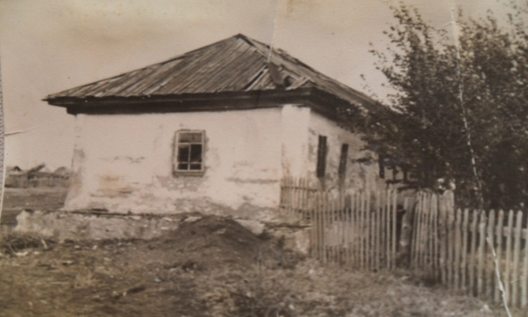 Школа в 1939-1966 г.
Первым сельским учителем стал мулла Аргинбаев Султангарей Ханианович. Он со своим братом Фахретдином получил образование в Троицком в медресе. После С. Аргинбаева в Баишевской школе работали следующие учителя:
• Ульябаев Кутлуюл Абулхиевич • Хамитов Нурислам Аллабердиевичм • Адигамова Асма Бахтиганиевна • Исянгильдин Гиниатулла Сагитуллович • Ракаев Зыяитдин Курбангалеевич • Кугушевы (имена на известны) • Аитбаев Шакирьян • Аминева Зейнап Ишмурзовна
В годы репрессии жителя деревни Минишева Габбаса, как кулака, сослали в Сибирь. А в 1930 г. его дом отдали под школу. С 1930 по 1939 г. дети учились в этой школе. В 1939 г закрыли Татлыбаевскую 7-летнюю школу, а здание восстановили в Баишево. Эта школа функционировала до 1966 года. Первым дипломированным специалистом стал Ракаев Зыяитдин Курбангалеевич ( житель д.Баймурзино), а девушка из с. Аю Зианчуринского района Аминева Зейнап по окончании Оренбургского Башкирского педагогического института стала вторым специалистом, которая работала с 1936 по 1956 г. Из них 2 года была директором (1944- 1946 гг.). Как начальная школа функционировала до 1939 года. А с 1939 по 1966 гг. школа была семилетней. Дети приходили учиться с близлежащих деревень: из Карамолов, Узянова, Баймурзина и Ямашева. Учеников было много, поэтому появились параллельные классы. 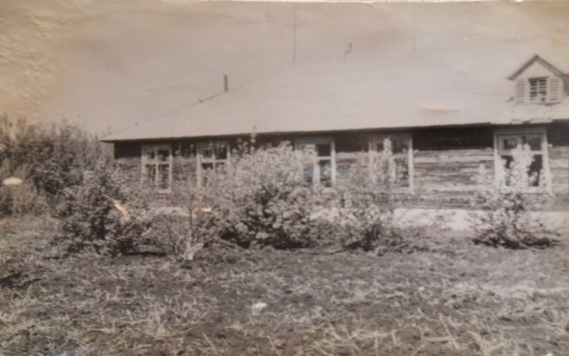Школа в 1966-1993 г.

В 1962-1963 уч.г. 7-летняя школа стала 8- летней. К 50-летию Советской власти в 1966 построили новую школу (1966- 1993гг.) Сначала обучалось около 180 учеников, работали более 14 учителей. Первым директором 8-летней школы стал Хасанов Султан Кужахметович (1962 - 1967 гг). А выпускник этой же школы Шаяхметов Сабирьян Харрасович стал первым дипломированным учителем, а позднее - директором.
Мазитов Урал Тагирович был последним директором 8-летней школы и первым директором средней школы деревни Баишево. (1972/77,1983/2003 гг.) Кстати, он один из директоров, проработавших долго на одном месте.
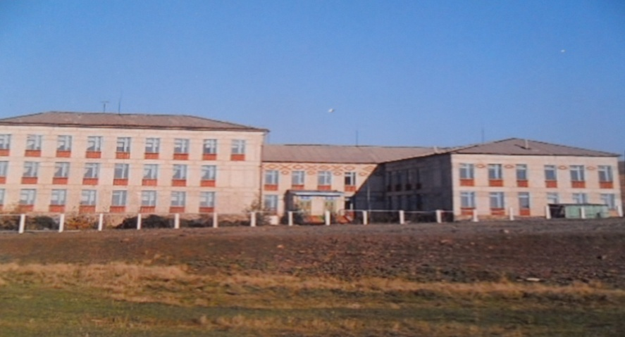Школа построенная в 1993 г.

В 1986 году школа стала средней общеобразовательной. С 2003 по 2006 года директором школы являлся Мазитов Мансур Уралович. А 2007 по сей день образовательной организацией руководит Муртазин Фаниль Идрисович. К сожалению, с 2011 года школа вновь стала основной. В данное время в школе обучаются 53 учащихся преподают 5 учителей. 3 учителя совмещают педагогическую деятельность.

